【無料相談事前シート】

※分かる範囲でかまいませんので、ご記入の上、無料相談当日にご持参ください。

記入日 平成 年 月 日

氏名・性別 | ふりがな  □男・□女
基礎年金番号 | －
生年月日 | 昭和・平成 年 月 日 （ 歳）
傷病名
発病日とその時の状況  （初診前、具合が悪くなった時の  状況） | 昭和・平成 年 月 日 （ 歳）  症状（病院へ行く前の状況など）
初診日（具合が悪く初めて病院へ  行った日） | 昭和・平成 年 月 日 （ 歳）
初診日の年金加入状況 | □国民年金 □厚生年金 □共済年金
初診日以前の年金保険料納付状況  （いずれか該当するものに  ✓を入れてください） | - 初診日当時は厚生年金または共済年金に加入  □初診日以前1年以上は継続して在職していた  - 初診日当時は国民年金に加入  自営業 専業主婦 学生 無職 ※いずれか〇で囲んでください  □初診日当時は国民年金保険料を継続して支払っていた  □初診日当時は国民年金保険料を継続して支払っていない  - その他 ※ご記入ください  （ ）
障害認定日（当ｾﾝﾀｰで記入します） | 昭和・平成 年 月 日 （ 歳）
障害者手帳の有無 | □無・□有（手帳名： ）・ 級
家族構成 | 配偶者□無・□有 子供（18歳以下）□無・□有（ 人）
障害年金を知ったきっかけ | □ネット検索 □新聞広告 □病院の紹介 □知人の紹介 □その他
【初診から現在までの状況】
医療機関と受診期間 | 自覚症状、通院頻度、治療内容、医師からの指示事項、  仕事の状況、日常生活の状況（不自由さ）など
病院名
（ ）
初診日
（昭和・平成 年 月 日）受診期間
（昭和・平成 年 月 日～
年 月 日）
病院名
（ ）

受診期間
（昭和・平成 年 月 日～
年 月 日）
病院名
（ ）

受診期間
（昭和・平成 年 月 日～
年 月 日）
病院名
（ ）

受診期間
（昭和・平成 年 月 日～
年 月 日）
病院名
（ ）

受診期間
（昭和・平成 年 月 日～
年 月 日）
【相談場所】
あいホール 浜松市男女共同参画・文化芸術活動推進センター
住吉バイパス
〒433-8123 静岡県浜松市中区幸三丁目3番1号
四つ池公園
方面 ⇒
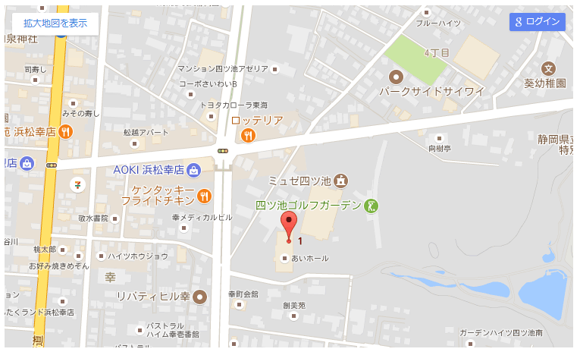
交通アクセス
[バスでお越しの方]
浜松駅バスターミナル13番のりば50系統
市役所山の手医大域（あいホール下車）
[車でお越しの方]
駐車場：1回につき100円

城北工業
高校方面↓
方面 ⇒

【ご持参いただくもの】お手元にあればお持ちください。
- 年金手帳
- 年金定期便（できるだけ新しいもの）
- 障害者手帳（お持ちの方のみ）
- 病院の診察券、領収書など、受診が確認できるもの（お持ちいただける範囲でかまいません）
- おくすり手帳（初診から現在まで）
- 無料相談事前シート（この用紙）
- ご印鑑（シャチハタでないもの）

【特記事項】
お困りのことなどあればご記入ください。

